Activité Python : révisions des instructions de base

Présentation
Pour ces révisions, tu peux utiliser :
- l'interpréteur interactif pour tester tes instructions,
- l'éditeur de fichier pour sauvegarder tes instructions dans un programme Python avec le nom demandé.
Utilise le site trinket à l'adresse https://trinket.io/. Après authentification choisis comme langage Python 3.
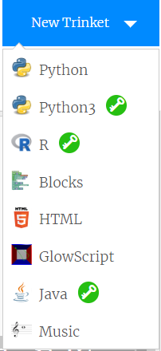
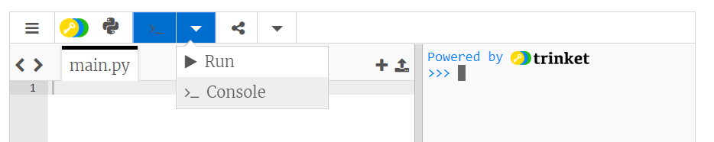
Pour accéder à l'interpréteur interactif, choisis la console :

Exercice 1 : menu du restaurant
Voici le dialogue concernant de ta commande pour un repas au restaurant :
- “Quel menu voulez-vous ? ”
- Menu Fish.
- “ Avec des frites ou des potatoes ? ”
- des frites.
- “ Quelle boisson ?”
- un icetea.
- “ Merci, vous avez commandé un Menu Fish avec des frites et un icetea. Est-ce exact ?”
- Oui
Ecris un programme menu.py qui gère ce dialogue :
- en affichant des questions,
- et saisissant tes réponses.

Exercice 2 : calcul de TVA
Tu dois calculer le prix TTC (toutes taxes comprises) d'un produit à partir de son prix hors taxes (HT). Le taux de TVA est de 20% :
Voici ce qui est à faire et à tester au préalable avec l'interpréteur interactif :
- afficher un message demandant de saisir un prix HT en utilisant la fonction print(),
- saisir le prixHT avec la fonction input() et mémoriser l'information dans une variable prixHT après avoir converti la chaîne de caractère saisie en réel avec la fonction float(),
- calculer le prix TTC (prixHT + prixHT x 20,0 / 100) et mettre le résultat dans une variable prixTTC,
- afficher le prix TTC.
Crée ensuite un programme appelé prixTTC.py avec tes instructions précédentes ou celles-ci :
print("Quel est le prix hors taxes ? ")
prixHT = float(input())
prixTTC = prixHT + prixHT * 20.0 / 100
print("Le prix TTC est ",end="")
print(prixTTC)
Rappel :
- l'instruction print() permet d'envoyer sur la sortie standard une information.
- input() permet de saisir une information pour le programme.
Modifie le programme prixTTC.py pour demander deux informations, le taux de TVA et le prix HT. Ton programme affichera ensuite alors le prix TTC. Voici les différents taux de TVA en France :
- Le taux intermédiaire de 10%,
- le taux normal de 20%
- le taux réduit de 5.5%
Pour aller plus loin :
- modifie ton programme pour utiliser une fonction de calcul du prix TTC appelée calculTTC(),
- qui accepte en paramètre le prix HT et le taux de TVA,
- Et qui renvoie le prix TTC.

Exercice 3 : table de multiplication
Pour calculer les 15 premiers termes de la table de multiplication par 9 on peut procéder de la manière suivante :
- Utiliser une boucle pour avoir les chiffres de 1 à 15,
- dans la boucle multiplier chaque nombre par 9,
- et afficher le résultat.
Voici le code de ce programme tableMultiplication.py :
for i in range(1,16):
print(i,"*9=",i*9)

Explications :
- range(1,16) génère un nombre de 1 à 15 car le dernier terme 16 n'est pas inclus.
- la variable i va prendre les valeurs successives générées par range(1,16).
- l'instruction print() permet de concaténer plusieurs valeurs séparées par des virgules.
Modifie le programme tableMultiplication.py pour qu'il affiche les 15 premiers termes des tables de multiplication par 2 à 9

Les activités ...
Je reviens à la liste des activités.

